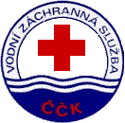
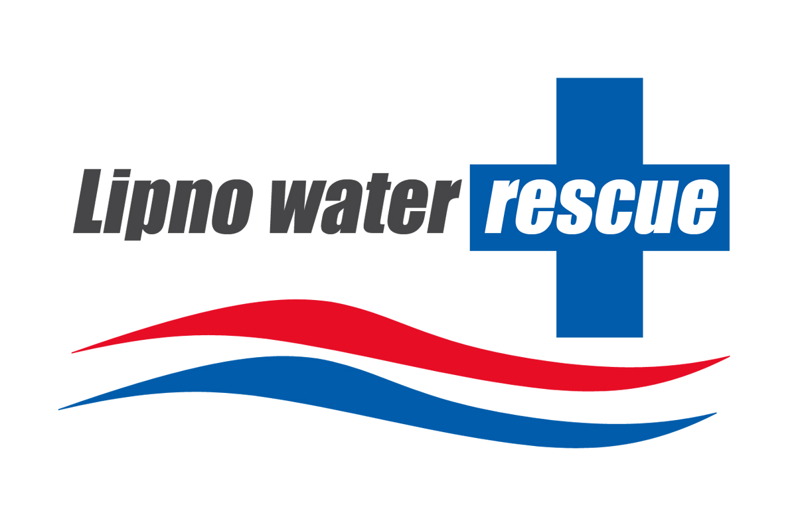



11. ročník Mezinárodního veřejného plaveckého závodu
a
Český pohár v dálkovém plavaní
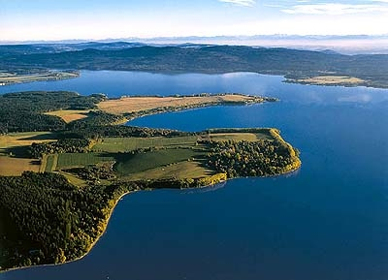

1. – 2. 8. 2015 od 13.00 hod
Lipenská nádrž - DOLNÍ VLTAVICE

Pořádáno za finanční podpory Jihočeského kraje a Ministerstva obrany ČR pro podporu sportu



A/ VŠEOBECNÁ USTANOVENÍ

Pořadatel: MS VZS ČČK Český Krumlov, Vodní záchranná služba H. Rakouska
Pro-sport ČK o.p.s., obec Černá v Pošumaví

Datum: 1. - 2. srpna 2015

Místo konání: Lipenská přehrada – D. Vltavice

Termín přihlášek: do 27. července 2015

Adresa přihlášek: e-mail bazil@sport-service.cz

Přihláška musí obsahovat: přesný název vysílajícího oddílu, adresa, iniciály vedoucího výpravy (jméno, příjmení a mobilní telefon), iniciály jednotlivých závodníků (jméno a příjmení), kategorie, disciplína

Informace: Ing.Milan Bukáček, mobil 606 270 047, tel. 380 717 995
e-mail info@zachranari.com.

Rozpis a výsledky: www.zachranari.com; www.dalkove.plavani.info

B/ TECHNICKÁ USTANOVENÍ

Ředitelství závodu:
- Ředitel závodu Ing. Milan Bukáček
- Organizační ředitel: Ing. Jaromír Berounský
- Hlavní rozhodčí: Michael Kindl
- Časomíra: nominuje sekce DP
- Zdravotník: Jan Kolouch

Věkové kategorie a disciplíny:
Vyhlašované věkové kategorie
· mladší žáci, žačky 10 – 12 let (2003 – 2005)
· starší žáci, žačky 13 – 14 let (2001 – 2002)
· dorostenci, dorostenky – 15 -18 let (1997 – 2000)
· muži, ženy 19 - 40 let (96 – 75)
· muži, ženy 41 let a starší (74 - )

Disciplíny
A/ český pohár:
mladší žactvo........………................................. 1 a 3 km
starší žactvo.......................…………................... 3 a 5 km
dorost, dospělí a masters..................................... 3, 5, 10 km

B/ veřejnost /jako mezinárodní plavecký závod/:
mladší žactvo …………………..……….. 500 m
starší žactvo …………………………….. 1000 m
dorost …………………………………… 1500 m
dospělí ………………………………….. 3 a 5 km

Hlavní závod: Závod se plave O pohár vodního záchranáře. V jednotlivých věkových kategoriích obdrží závodníci na 1. - 3. místě diplom, případě drobnou cenu.
Hlavním závodem je 5 km a 10 km, kde celkový vítěz závodu /součet časů/ obdrží Pohár starosty obce Černá v Pošumaví a finanční odměnu.

Okruh: 500 m pro závod na 500 metrů, pro ostatní závody 1000 m

Startovné: 1. den všichni 150,-Kč /zahrnuto start v 1. disciplíně, občerstvení - večeře a účast na doprovodném programu/, v případě dalšího startu navíc startovné 50,-
2. den všichni 100,-Kč /zahrnuto start v 1. disciplíně,občerstvení - oběd /

Časový přehled:

sobota 12.00 – 13.00 prezentace, prezentace pro 5 km do 15.00 hod
13.10 – 13.20 popis tratě a kontrola startovních čísel
14.00 START 1 km mladší žactvo ČP, veřejnost mladší a starší žactvo - 500 a 1000 m
14.30 START 3 km veřejnost, starší žáci, dorost, dospělí, masters,
1,5 km veřejnost, dorost
16.30 START 5 km dorost, dospělí, masters
17.00 - 19.00 Průběžné vyhlášení výsledků plaveckého závodu

14.00 – 24.00 Doprovodný program – viz. níže

neděle 8.30 – 9.00 prezentace
9.00 – 9.15 popis tratě a kontrola startovních čísel
9.20 START 3 km mladší žáci
10.10 START 5 km starší žáci ČP a veřejnost
START 10 km dorost, dospělí, masters (časový limit na mezičase na 5 km je 2 hodiny)
14.30 vyhlášení výsledků

Závěrečná ustanovení:

Pořadatel má právo změnit časový harmonogram, pokud si to vyžádá aktuální situace, musí o tom informovat všechny přihlášené oddíly. Za závodníky startující v rámci Českého poháru ručí přihlašující oddíl za zdravotní a technickou způsobilost svých plavců.

Závodníci se závodu účastní na vlastní nebezpečí a riziko. V rámci prezentace závodníci podepíší čestné prohlášení o zdravotní způsobilosti absolvovat závod. Osoby mladší 18 let budou připuštěni k závodu pouze s doprovodem či písemným souhlasem zákonného zástupce.

Mezinárodní závod je určen pro širokou veřejnost podle věkových kategorií v disciplíně v plavání volným způsobem na otevřené vodě na vzdálenost podle věkových kategorií. Závod se koná za každého počasí, v případě nepřízně nebo jiných objektivních podmínek si pořadatel vyhrazuje právo ke změně úpravy délky tratí a posunutí startu jednotlivých kategorií.

Plavecké pomůcky dle pravidel pro dálkové plavání.

Závod bude odstartován hromadně v určeném místě ze břehu, každý závodník musí absolvovat vyznačený okruh.

V prostoru startu budou k dispozici sociální zařízení a sprchy.

V případě neomluvené absence závodníka při vyhlašování výsledků propadá cena ve prospěch pořadatele.

Zdravotní a záchranné zabezpečení: v průběhu celého závodu bude zabezpečena VZS ČČK

Parkování: Omezeně zabezpečeno před výcvikovým střediskem a okolí

Občerstvení: na startovací kupon ve VC VZS nebo možno zakoupit

Doprava: České Budějovice - Český Krumlov - Černá v Pošumaví spoj ČSD nebo Český Krumlov - Černá v Poš. - D. Vltavice - BUS ČSAD

Ubytování: pořadatel nezajišťuje. Ubytovací kapacita je omezena, doporučuji řešit co nejdříve.

Doporučujeme:
- Hotel Relax – D. Vltavice, reception@relax.euroagentur.cz; http://www.hotelresortrelax.cz/,
Nově zrekonstruovaný hotel, pro účastníky závodů možná sleva
- Penzion Calla v Dolní Vltavici kontakt pension.calla@seznam.cz; http://callapension.webnode.cz/
- Levné ubytování Penzion v Černé v Pošumaví
penzion http://sterbova.lipensko.org
- Hotel Racek - Černá v Poš., hotelracek@seznam.cz, www.hotelracek.cz,
- Hotel Frymburk, info@hotelfrymburk.cz ,http://www.hotelfrymburk.cz

- Česko – rakouské výcvikové středisko a základna VZS D. Vltavice – ubytovací kapacita již naplněna možnost pouze ve vlastních stanech ve vyhrazeném prostoru za poplatek 100,-/os/noc, k dispozici občerstvení hygienické zázemí a parkoviště - objednávky zaslat do 26.7. 2015 na adresu info@zachranari.com

Doprovodný program:
- 14.00 – 17.00 Akční den se záchranáři
  - ukázky výcviku vodních záchranářů
  - přijďte si vyzkoušet jízdu na mořském kajaku, vodní zorbing, střelbu, poskytnutí první pomoci atd.
  - vystoupení oddílu mladých karatistů Karate Panthers Česky Krumlov
- 18.30 – 19.00
  - předání certifikátů kvalifikace mladého vodního záchranáře - účastníkům mezinárodního soustředění mládeže
- 19.30 – 24.00 hudební vystoupení, vystoupení tanečnice, občerstvení, volná zábava, disko…

Informace a kontakt:

Vodní záchranná služba ČČK MS Český Krumlov
Ing. Milan Bukáček, U kasáren 111, 38101 Český Krumlov
Tel. +420 380 717 995, +420 606 270 047,
e-mail. info@zachranari.com., www.zachranari.com
bankovní spojení 238526432/0300

Partneři:
 |  |  |  |  |  |  | 
 |  |  |  |  |  |  |  | 
 |  |  |  |  |  | 
 | Hotel Relax  |  |  |  | 
 |  |  |  |  | Ministerstvo obrany ČR
 |  |  |  |  | 
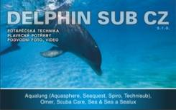 |  |  |  |  | 
 | 
INGETOUR – půjčovna kánoí a raftů  AUTODÍLNA RICHARD POLÁČEK  Jirsa Libor  OPENDOOR production |  |  |  | Cukrárna a penzion U Soudu  Český Krumlov  Pivovar Eggenberg
 |  |  |  | 

Organizátoři děkují všem partnerům za pomoc s realizací závodu
Těšíme se na Vaši účast ……..
ředitel závodu Ing. Milan Bukáček

